Лекция 4.
Каменные и деревянные мосты. Общие сведения о деревянных и каменных мостах.
Краткие сведения о развитии деревянных мостов

Древесина — один из древнейших и весьма распространенных конструкционных материалов. По степени распространения на земле и длительности использования человеком с древесиной конкурирует только камень.
При строительстве мостов древесина использовалась уже в глубокой древности: мосты из дерева строили еще в Древнем Риме, Греции и других странах. Первым деревянным мостом, о котором сохранились подробные сведения, является мост через р. Тибр в Риме, построенный в 638 — 614 гг. до н.э.
Конструкция этого моста (рис. 3.1) имела много общего с современными простейшими деревянными мостами. Пролетное строение состояло из шести прогонов 1, по которым были уложены поперечины 2, а по ним — продольный настил 3. Под каждый прогон пролетного строения в опорах забивались две сваи 6, которые объединялись поверху продольными насадками 5. По насадкам над сваями укладывались поперечные балки 4, на которые опирали прогоны пролетного строения.
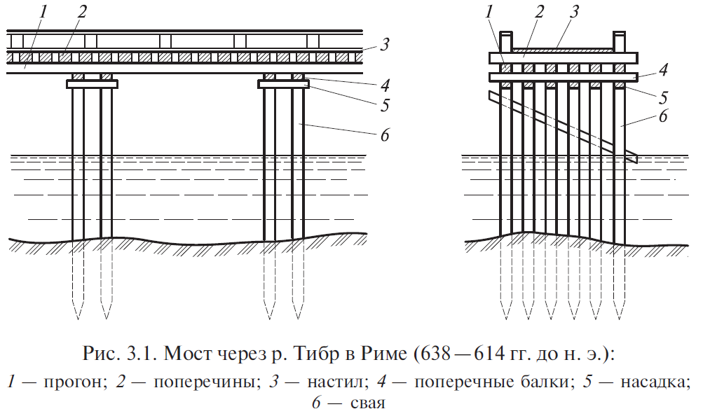

Древнее мостостроение из дерева достигло наибольшего развития в период расцвета Римской империи. Римские войска во время походов в другие страны строили много деревянных мостов, совершенствуя их конструкции и способы строительства. К тому времени относится мост, построенный войсками Юлия Цезаря через р. Рейн в 56 г. до н.э.
Опоры этого моста (рис. 3.2) выполнены в виде рам, парные стойки (сваи) 2 которых забиты с противоположным уклоном и соединены поперечными брусьями 3. Поверху брусьев уложены прогоны 4 и настил 5. Для защиты опоры от повреждения плавающими бревнами и плотами и для предотвращения подмыва свай с верховой стороны был устроен забор из коротких свай 1, а с низовой — упорные сваи 6.

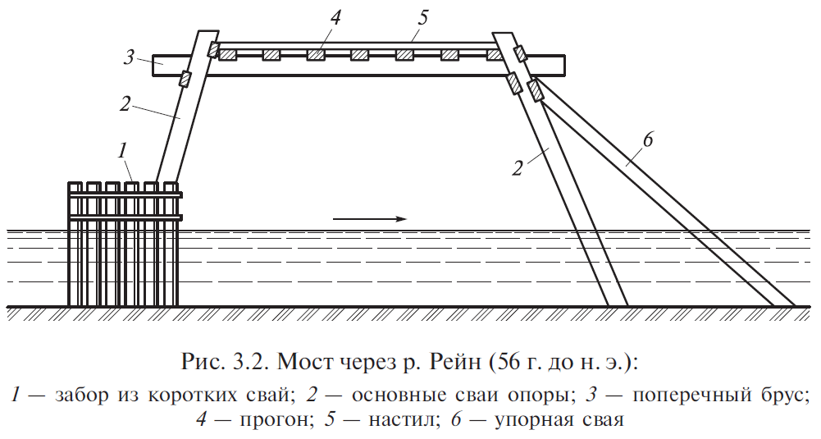

Большое развитие техника деревянного мостостроения получила в XVI в. благодаря деятельности итальянского строителя Палладио. Им были предложены для мостов шпренгельные и ригельно-подкосные системы, а также решетчатые фермы с параллельными поясами, стойками и раскосами, сохранившиеся до настоящего времени.
В Древней Руси самобытное искусство строительства деревянных мостов зародилось давно. Из старинных русских летописей известно, что при Владимире Мономахе в 1114 г. был построен деревянный наплавной мост через р. Днепр в Киеве. Наплавные мосты были также построены через р. Дон войсками Дмитрия Донского перед Куликовской битвой. Оригинальный деревянный наплавной мост был наведен русскими войсками в конце XVII в. через р. Дон во время второго азовского похода. Плавучими опорами для этого моста служили изготовленные на месте деревянные ящики, поверху которых были уложены три каната, закрепленные на берегах. Образованная таким образом из этих опор и канатов система поддерживала поперечный дощатый настил.
Интенсивное строительство деревянных мостов в России началось при Петре I в Петербурге. Строились мосты балочной и арочной систем на свайных и каменных опорах, а также наплавные.
Выдающийся русский изобретатель и конструктор И.П.Кулибин (1735—1818 г.) в результате двадцатилетнего труда разработал проект деревянного арочного моста пролетом через р. Неву (рис. 3.3).

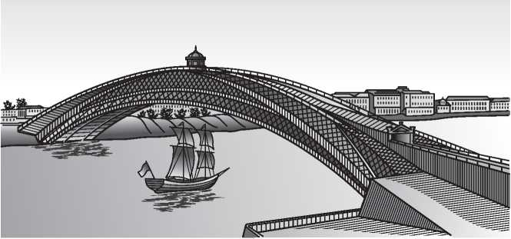

Рис. 3.3. Деревянный мост арочной системы через р. Неву по проекту
И. П. Кулибина

Очертание арки моста и усилия в его элементах он определил путем оригинальных экспериментальных работ. Для проверки этого проекта в 1776 г. в Петербурге была построена модель в 1/10 натуральной величины, испытания которой проводились специальной комиссией Петербургской Академии наук в присутствии механика и математика Леонарда Эйлера. Испытания подтвердили возможность постройки такого грандиозного по тем временам моста. В 1793 г. модель была перевезена и установлена на территории Таврического сада в Петербурге.
В конце XVIII и начале XIX в. при строительстве деревянных мостов стали использовать арочную систему. Первые арочные мосты из древесины были построены в Швейцарии.
В середине XIX в. американским инженером Тауном были предложены и построены деревянные пролетные строения в виде решетчатых ферм из досок (рис. 3.4). Фермы имели два параллельных пояса 1 и 3 из досок, между которыми была размещена стенка 2 в виде решетки из двух или трех наклонных слоев досок. Соединение досок с поясами производилось с помощью деревянных нагелей.
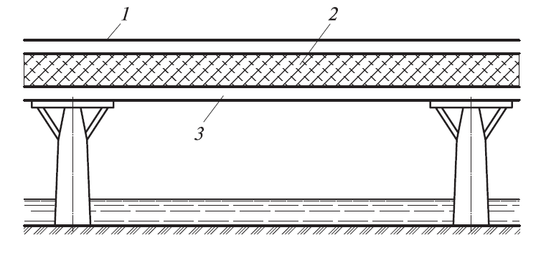

Рис. 3.4. Мост с решетчатыми фермами Тауна (1820 г.): 1 — верхний пояс;
2 — стенка; 3 — нижний пояс

Одновременно с мостами Тауна в США появились мосты системы Гау (рис. 3.5) с решетчатыми фермами. Фермы были составлены из двух параллельных поясов 1 и 4 из брусьев, связанных металлическими тяжами 2 и раскосами 3. При натяжении тяжей раскосы ферм Гау работали только на сжатие, что позволило упростить их сопряжение с поясами, ограничиваясь опиранием их в подушки из твердого дерева.

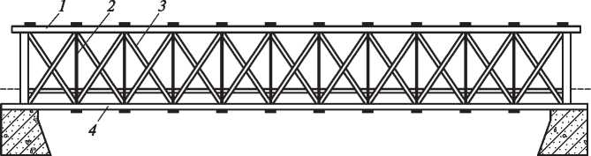

Рис. 3.5. Схема деревянного моста с решетчатыми фермами Гау:
1 — верхний пояс; 2 — тяж; 3 — раскос; 4 — нижний пояс

В начале XIX в. в России при строительстве деревянных мостов стали использовать фермы системы Гау. Выдающийся русский инженер Д. И.Журавский усовершенствовал их конструкцию, разработал метод их расчета и применил при строительстве крупных мостов.
Во второй половине XIX в. и в первой половине XX в. на автомобильных дорогах и в городах России было построено немало деревянных мостов с использованием ферм Гау—Журавского и дощато-гвоздевых ферм.

Строительство деревянных низководных мостов получило крупный размах во время Великой Отечественной войны. Эти мосты по протяженности составляли до 85 % всех возводившихся мостов. На реках Днепр, Неман, Днестр, Висла и Одер войска строили и высоководные мосты с использованием новых типов упрощенных конструкций дощато-гвоздевых ферм с пролетами до 30 м. Применяли также пролетные строения с ригельно-раскосными фермами из бревен пролетами до 30 м, а также деревянные комбинированные пролетные строения с ездою понизу с пролетами до 50 м. В конце войны низководные мосты на свайных опорах строили с темпом 4...6 м/ч, а высоководные с темпом 25...30 м в день.
Во второй половине XX в. в России при строительстве новых мостов все большее распространение стал получать железобетон. В настоящее время деревянные мосты на федеральных автомобильных дорогах не строят.
Они находят применение лишь как временные мосты — подмости при строительстве капитальных железобетонных или металлических мостов. Тем не менее нельзя считать, что деревянные мосты исчерпали себя.
Они могут еще найти применение на местных дорогах в районах, богатых лесом, при условии применения более совершенных конструктивных форм, рассчитанных на индустриальные методы изготовления и возведения, при условии оснащения мостостроительных организаций специальными мостостроительными средствами.
В России есть также предпосылки для более широкого применения клееных и клеефанерных конструкций в мостостроении. Еще в середине прошлого века в России коллективом ученых и инженеров во главе с профессором Г.Г. Карлсеном была предложена эффективная технология деревянных клееных конструкций. С учетом этой технологии были разработаны проекты типовых балочных пролетных строений с клееными несущими элементами и были построены несколько мостов. Опыт их эксплуатации показал их высокую конкурентную способность по сравнению с железобетонными мостами. Однако после развала СССР в 1990-е годы по разным причинам изготовление клееных мостовых конструкций в России, к сожалению, прекратилось.
Опыт строительства и эксплуатации клееных мостов в США, Канаде и в Скандинавских странах в настоящее время свидетельствует об эффективности их применения. Они достаточно надежны и долговечны при строгом соблюдении технологии склеивания.

- Материалы для деревянных мостов

Для конструкций деревянных мостов рекомендуется применять древесину сосны, ели, пихты и лиственницы в виде круглых бревен или пиломатериалов.
Бревна имеют форму усеченного конуса с изменением диаметра от толстого к тонкому концу (сбегом), принимаемым для сосны равным 0,8 см на 1 м длины, а для лиственницы — 1 см. Толщина бревен определяется диаметром его тонкого конца.
Пиломатериалы получают продольной распиловкой бревен на лесопильных рамах.
Пиломатериал, у которого отношение ширины b к высоте h меньше 2, подразделяют на брусья при h > 100 мм и бруски при h < 100 мм. Пиломатериал, у которого отношение ширины b к толщине t больше 2, называется досками. Сортаментом для хвойных пиломатериалов установлены: толщина — 25, 32, 40, 44, 50, 60, 75, 100, 125, 150, 175, 200 мм; ширина — 75, 100, 125, 150, 175, 200, 225, 250. Длина пиломатериала — до 6,5 м.
Древесина является анизотропным материалом, что определяется ее строением. В поперечном сечении ствола вся древесина имеет концентрические слои, окружающие сердцевину, — это годичные кольца, представляющие собой ежегодный прирост клеток древесины. Ширина годичных слоев зависит от возраста, породы, условий произрастания и положения в стволе.
К наружной части, называемой заболонью, прочность древесины возрастает.
Сердцевина — отмершие клетки рыхлой первичной ткани, вокруг которых образуются годичные кольца, имеет вид круглого стержня диаметром 2...5 мм. Сердцевина обладает малой прочностью и легко загнивает.
В процессе роста дерева на некоторых его участках зарождаются пороки древесины: сучки, свилеватость, косослой и трещины.
Сучки — заросшие остатки отмерших ветвей дерева. Обходя сучок, волокна древесины искривляются и отклоняются от продольного направления. Наличие сучков значительно снижает прочность древесины, особенно при растяжении и изгибе.
Свилеватость — волнистое и беспорядочное отклонение волокон древесины от продольной оси ствола.
Косослой — винтообразное отклонение волокон древесины от прямого направления ствола. Косослой и свилеватость практического влияния на прочность бревен не оказывают, но сильно понижают прочность пиломатериалов вследствие перерезывания волокон древесины при продольной распиловке бревен.
Трещины представляют собой разрывы древесины вдоль волокон, они могут образовываться как на растущем, так и на срубленном дереве и имеют различные причины образования.
Качество лесоматериала зависит от однородности строения древесины. От этого зависят и физико-механические свойства древесины.
Плотность древесины колеблется в широких пределах и зависит от ее породы и влажности. Влажность древесины, характеризуемая отношением массы содержащейся в ней воды к массе сухой древесины, очень сильно влияет на ее физико-механические свойства. При увеличении влажности древесины до предела насыщения волокон (30 %) происходит ее разбухание, а при уменьшении — усушка. Усушка вдоль волокон древесины составляет 0,1 %, в радиальном — 3...6%, в тангенциальном — 6.. .12%. Различие степени усушки в тангенциальном и радиальном направлениях приводит к появлению внутренних напряжений, что вызывает коробление и растрескивание пиломатериалов и бревен. Древесина сосны, ели и пихты при влажности 15 % имеют плотность в пределах 500.600 кг/м³, а лиственница — 650.800 кг/м³. Свежесрубленная древесина хвойных пород имеет плотность около 850 кг/м³.
Стволы деревьев при их формировании под воздействием собственной массы и ветра работают на сжатие с продольным и поперечным изгибом. Они приспособлены для работы в сжатых и изгибаемых элементах конструкций, при отсутствии сучков хорошо работают и на растяжение.
В мостах целесообразно применять круглый лес с сохранением его естественной конусности. Растянутые и изгибаемые элементы пролетных строений должны выполняться из древесины 1-го сорта. Остальные элементы конструкции мостов могут быть выполнены из древесины 2-го сорта. В клееных элементах в наиболее напряженных зонах (в пределах 1/6 высоты от кромок, но не менее двух досок) следует применять пиломатериалы 1-го сорта, в остальных зонах допускается применять пиломатериалы 2-го сорта.
Влажность применяемой древесины должна быть: для бревен — не более 25%; пиломатериалов — не более 20%; пиломатериалов, используемых для клееных конструкций, — не более 12%. Влажность древесины для свай и других элементов опор, располагаемых ниже уровня меженных вод, не ограничивается.
Расчетные сопротивления древесины сосны 1-го сорта в зависимости от ее влажности принимают по табл. 97 СНиП 2.05.03-84. Для древесины 2-го сорта расчетные сопротивления принимают меньше, чем для 1-го сорта, на 30 % при растяжении вдоль волокон, на 10 % — при всех других видах напряженного состояния. Расчетные сопротивления клееной древесины сосны при толщине склеиваемых досок 33 мм и высоте элементов 50 см и менее принимают по табл. 98 СНиП 2.05.03-84.
При использовании в клееных элементах досок другой толщины расчетные сопротивления следует умножать на коэффициенты работы, равные 1,1 при толщине досок 19 мм и менее; 1,05 — при толщине досок 26 мм; 0,95 — при толщине досок 43 мм. При увеличении высоты клееного элемента расчетные сопротивления древесины снижаются в соответствии с коэффициентами условий работы, приведенными в табл. 99 СНиП 2.05.03-84.
Для древесины других пород расчетные сопротивления сосны умножают на коэффициенты перехода, приведенные в табл. 101 СНиП 2.05.03-84.
Модули упругости природной древесины всех пород (при сжатии и растяжении вдоль волокон и при изгибе) принимают при определении деформаций от постоянных нагрузок 8340 МПа, от временных нагрузок — 9810 МПа.
Модуль упругости клееной древесины при определении деформаций от любых нагрузок принимают равным 9810 МПа.
Модуль упругости древесины при сжатии поперек волокон принимается 392 МПа.
Основными недостатками древесины как материала для мостов являются опасность загнивания и возгорания. Срок службы мостов из неантисептированной древесины составляет не более 15 лет. При обработке древесины антисептиком и хорошем надзоре в процессе эксплуатации деревянные мосты из клееной древесины могут служить 45...60 лет. Возгорание древесины в автодорожных мостах предотвращается системой противопожарных мероприятий.
В деревянных мостах может найти применение также облагороженная древесина — бакелизированная фанера и древеснослоистые пластики. Эти материалы получаются путем склеивания березового шпона фенолформальдегидными смолами.
Плотность бакелизированной фанеры 1000 кг/м³, предел прочности при растяжении и изгибе 90...150 МПа, при сжатии 70...100 МПа, при скалывании по клеевому шву 13 МПа.
Для склеивания элементов конструкций применяют фенольные, резорциновые и фенолрезорциновые клеи, обладающие необходимой прочностью, водостойкостью, биостойкостью и долговечностью. Для стальных элементов деревянных мостов применяют круглые стержни, полосовую сталь, уголки, швеллеры, двутавры. Широко применяют также гвозди, болты, штыри и скобы.

- Основные системы деревянных мостов и области их применения

В конце XX в. в России строительство деревянных мостов на федеральных автомобильных дорогах практически приостановлено, велось лишь содержание существующих деревянных мостов, которые сохранились в основном на дорогах местного значения.
По состоянию на 2004 г. деревянные мосты на федеральных дорогах Российской Федерации составляли не более 1,5% всех мостов на всей территории. Однако на дорогах местного значения они, по-видимому, будут существовать еще долго, возможна и замена их новыми, более современными конструкциями.
На сельских дорогах в лесных регионах Российской Федерации по экономическим соображениям могут найти применение простейшие балочные разрезные мосты (рис. 3.6, а).
Они имеют пролетные строения с несущими конструкциями в виде простых одноярусных, сложных и составных двух- и трехъярусных прогонов, поддерживающих проезжую часть. Эти мосты не требуют больших затрат материалов, имеют простую конструкцию, позволяющую индустриализировать процессы изготовления и возведения моста. При использовании простых прогонов мосты имеют пролеты 6... 8 м, а при использовании составных прогонов или клееных балок — до 24 м.
При необходимости перекрытия больших пролетов по экономическим соображениям в нынешней России могут быть использованы более сложные балочные разрезные пролетные строения с несущими конструкциями в виде решетчатых ферм различных видов.
Пролеты до 24 м могут быть перекрыты пролетными строениями с ригельно-раскосными фермами (рис. 3.6, б) из бревен или брусьев с металлическими нагельными соединениями. Эти фермы не приспособлены для индустриального изготовления и механизированной сборки, поэтому мосты с фермами этого вида не перспективны.

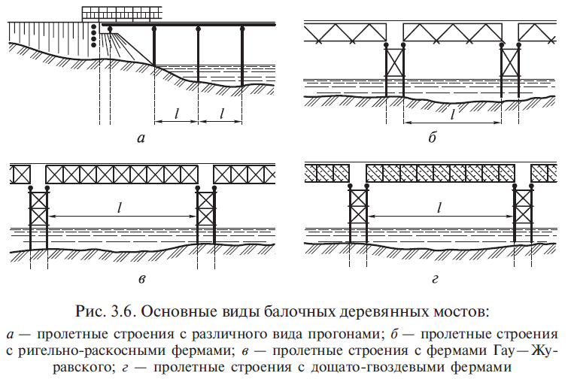

Для перекрытия пролетов до 30 м могут быть применены и пролетные строения с фермами Гау—Журавского (рис. 3.6, в), образуемыми из бревен или брусьев и металлических тяжей в растянутых стойках. Для обеспечения большей надежности и увеличения срока службы нижний и верхний пояс в фермах Гау-Журавского следует выполнять металлическими. Фермы Гау-Журавского приспособлены для заводского изготовления и индустриальной сборки.
В районах Сибири в настоящее время находят применение и пролетные строения с дощато-гвоздевыми фермами (рис. 3.6, г). Они проще при изготовлении, но менее долговечны, чем фермы Гау-Журавского. Их применяют в мостах, рассчитанных на ограниченный срок службы. Дощато-гвоздевые фермы позволяют сборку из блоков, изготовленных заранее в цехе или на площадке деревянных мостовых конструкций.
Простейшими деревянными мостами распорной системы являются подкосные мосты (рис. 3.7, а), имевшие в прошлом широкое распространение на автомобильных дорогах России. В настоящее время они не применяются, так как не приспособлены для индустриального строительства, но в ряде районов могут найти употребление по экономическим соображениям.
К распорным системам также относятся арочные и висячие мосты, которые встречаются на автомобильных дорогах. Арочные деревянные мосты (рис. 3.7, б) бывают целесообразны в горных районах. Деревянными арками можно перекрывать пролеты до 50 м, а при использовании клееных арок — и большие пролеты. Висячие мосты с деревянными балками жесткости, поддерживаемыми стальными канатами, применяют в горных районах для перекрытия препятствий, достигающих 80.. .100 м.
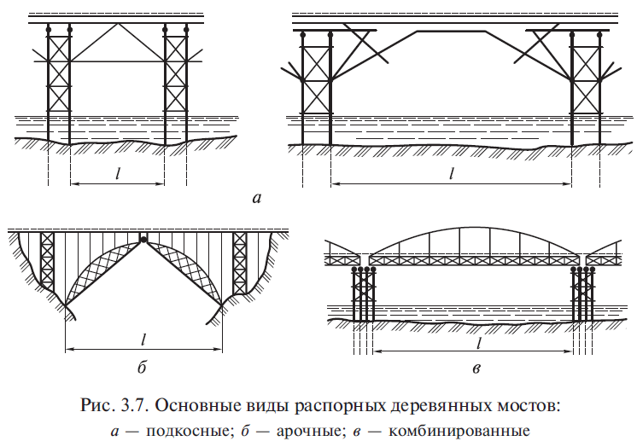

В деревянных мостах применяются и комбинированные системы. Так, при пролетах до 60 м может быть использована конструкция, состоящая из балки жесткости в виде решетчатой фермы (рис. 3.7, в) и гибкой арки. Возможны также вантовые мосты с балками жесткости из различных деревянных элементов: ферм, коробок.
Дальнейшее развитие деревянных мостов в современных условиях возможно в районах, богатых древесиной, при условии использования конструктивных решений, приспособленных для индустриального изготовления и строительства. Необходимо решительно отказаться от конструктивных решений, не ориентированных на широкое применение средств механизации.
Однако в будущем, по мере восстановления утерянных возможностей России, следует ориентироваться на применение в автодорожных мостах на дорогах различного уровня клееной древесины и разнообразных синтетических материалов.
США, Канада и Скандинавские страны в этом направлении значительно оторвались от России: в начале текущего века в этих странах построены на федеральных дорогах разнообразные балочные и арочные мосты с привлекательным архитектурными формами.

Контрольные вопросы

- Какие требования предъявляются к древесине для автодорожных мостов?
- От каких факторов зависит расчетное сопротивление древесины?
- Какие статические системы применяются в деревянных мостах?
- Каковы области рационального применения деревянных мостов?
- Каковы перспективы развития деревянных мостов?

